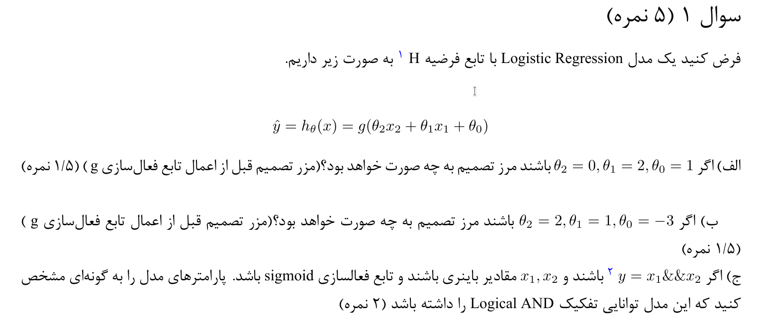
الف)
θ_2*x_2 + θ_1*x_1 + θ_0 = 0
2x1 + 1 = 0 → decision boundry
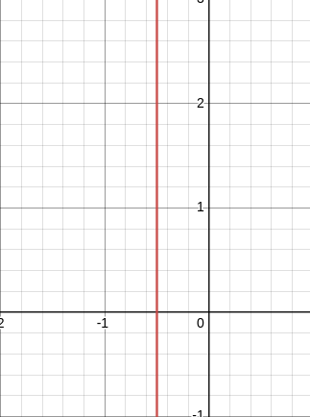

ب)
θ_2*x_2 + θ_1*x_1 + θ_0 = 0
2x2 + x1 – 3 =0 → decision boundry
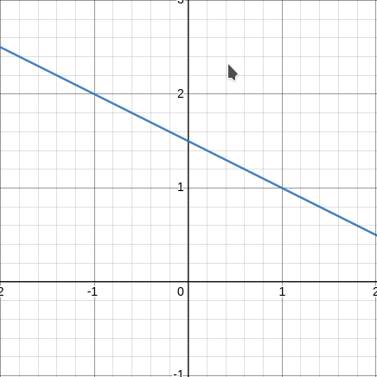
ج) از اون جایی که تابع sigmoid مقادیر مثبت x رو به y بزرگ‌تر از ۰.۵ (دسته ی مثبت) و مقادیر منفی x رو به y کوچک‌تر از ۰.۵ (دسته منفی) نگاشت میکنه باید وزن ها جوری در نظر گرفته شوند که فقط وقتی مقادیر ویژگی‌ها هردو یک شوند مقدار خروجی ما مثبت شود با این توصیف مقدار بایاس باید منفی باشد تا حتی اگر یکی از ویژگی‌ها مثبت بود حاصل جمع را منفی کند پس با این حساب داریم :
θ_0 = -2.5
θ_1 = 2
θ_2 = 2

LABEL | (Z)sigmoid | Z = θ_2*x_2 + θ_1*x_1 + θ_0 | Feature_2 | Feature_1
0 | 0.07 | 2*0+2*0-2.5 = - 2.5 | 0 | 0
0 | 0.37 | 2*1 + 2*0 -2.5 = - 0.5 | 1 | 0
0 | 0.37 | 2*0 + 2*1 -2.5 = - 0.5 | 0 | 1
1 | 0.81 | 2*1 + 2*1 -2.5 = 1.5 | 1 | 1

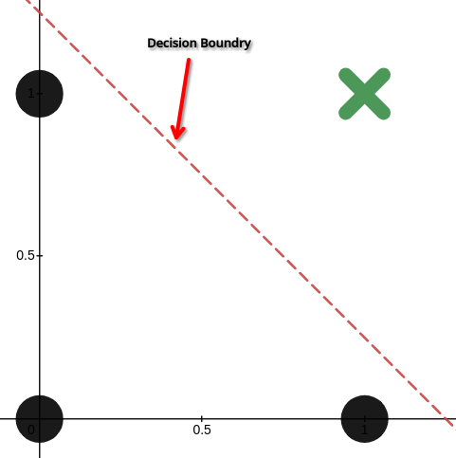

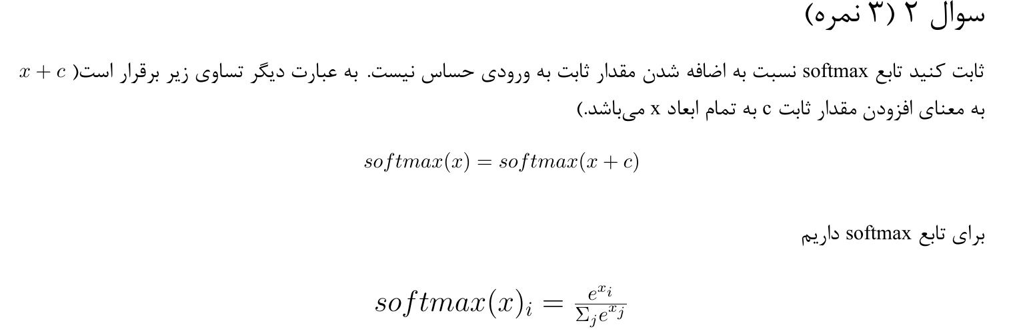

softmax(x_i) = exp(x_i) / sum(exp(x))
softmax(x_i + c) = exp(x_i +c) / sum(exp(x+c))
For exp we have exp(x + c) = exp(x) . exp(c)
→ softmax(x_i + c) = exp(x_i) . exp(c) / sum(exp(x).exp(c))
→ softmax(x_i + c) = exp(x_i) . exp(c) / sum(exp(x)) . exp(c)
→ softmax(x_i + c) = exp(x_i) / sum(exp(x)) = softmax(x_i)

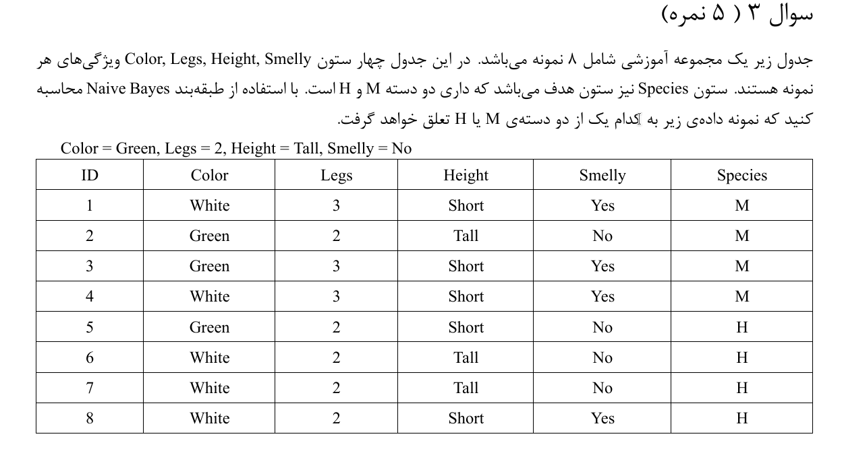
Color
H | M
3 | 2 | White
1 | 2 | Green
4 | 4 | total

Legs
H | M
0 | 3 | 3
4 | 1 | 2
4 | 4 | total

Height

H | M
2 | 3 | Short
2 | 1 | Tall
4 | 4 | total

Smelly

H | M
1 | 3 | Yes
3 | 1 | No
4 | 4 | total

P(M | x_n) = P(Color = Green | M) *P(Legs = 2|M)*P(Height = Tall|M) * P(Smelly = No |M) = ½ . ¼ . ¼ . ¼ (1)
P(H | x_n) = P(Color = Green|H) *P(Legs = 2|H) * P(Height =Tall|H) * P(Smelly = No |H)
= ¼ . 1 . ½ . ¾ (2)

(2) > (1) → sample belong to “H”.

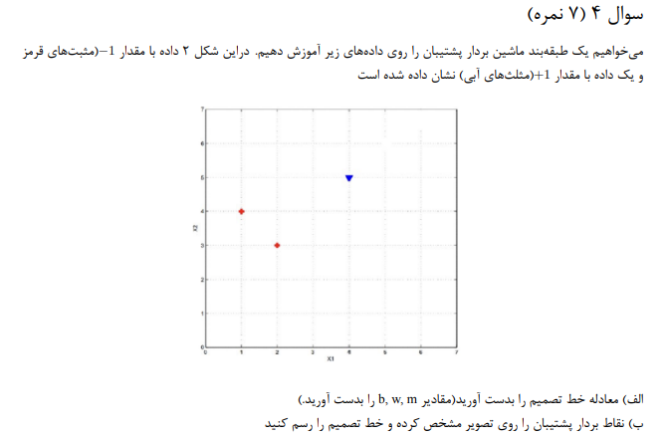

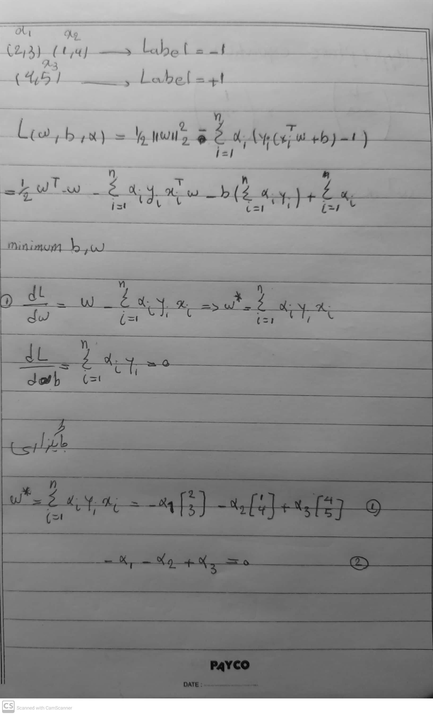
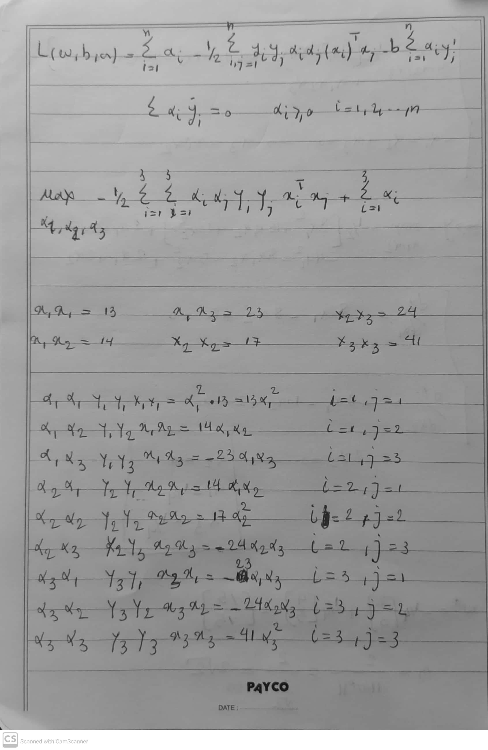
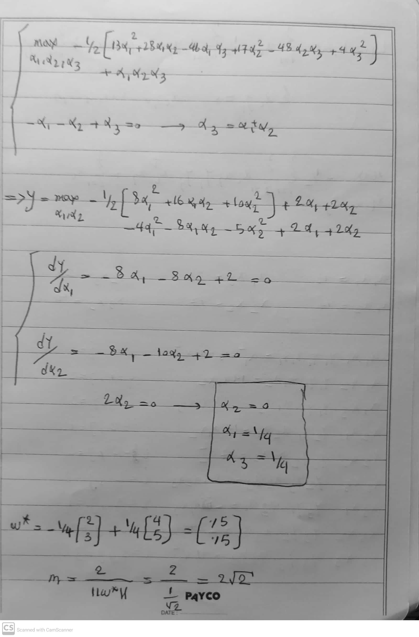
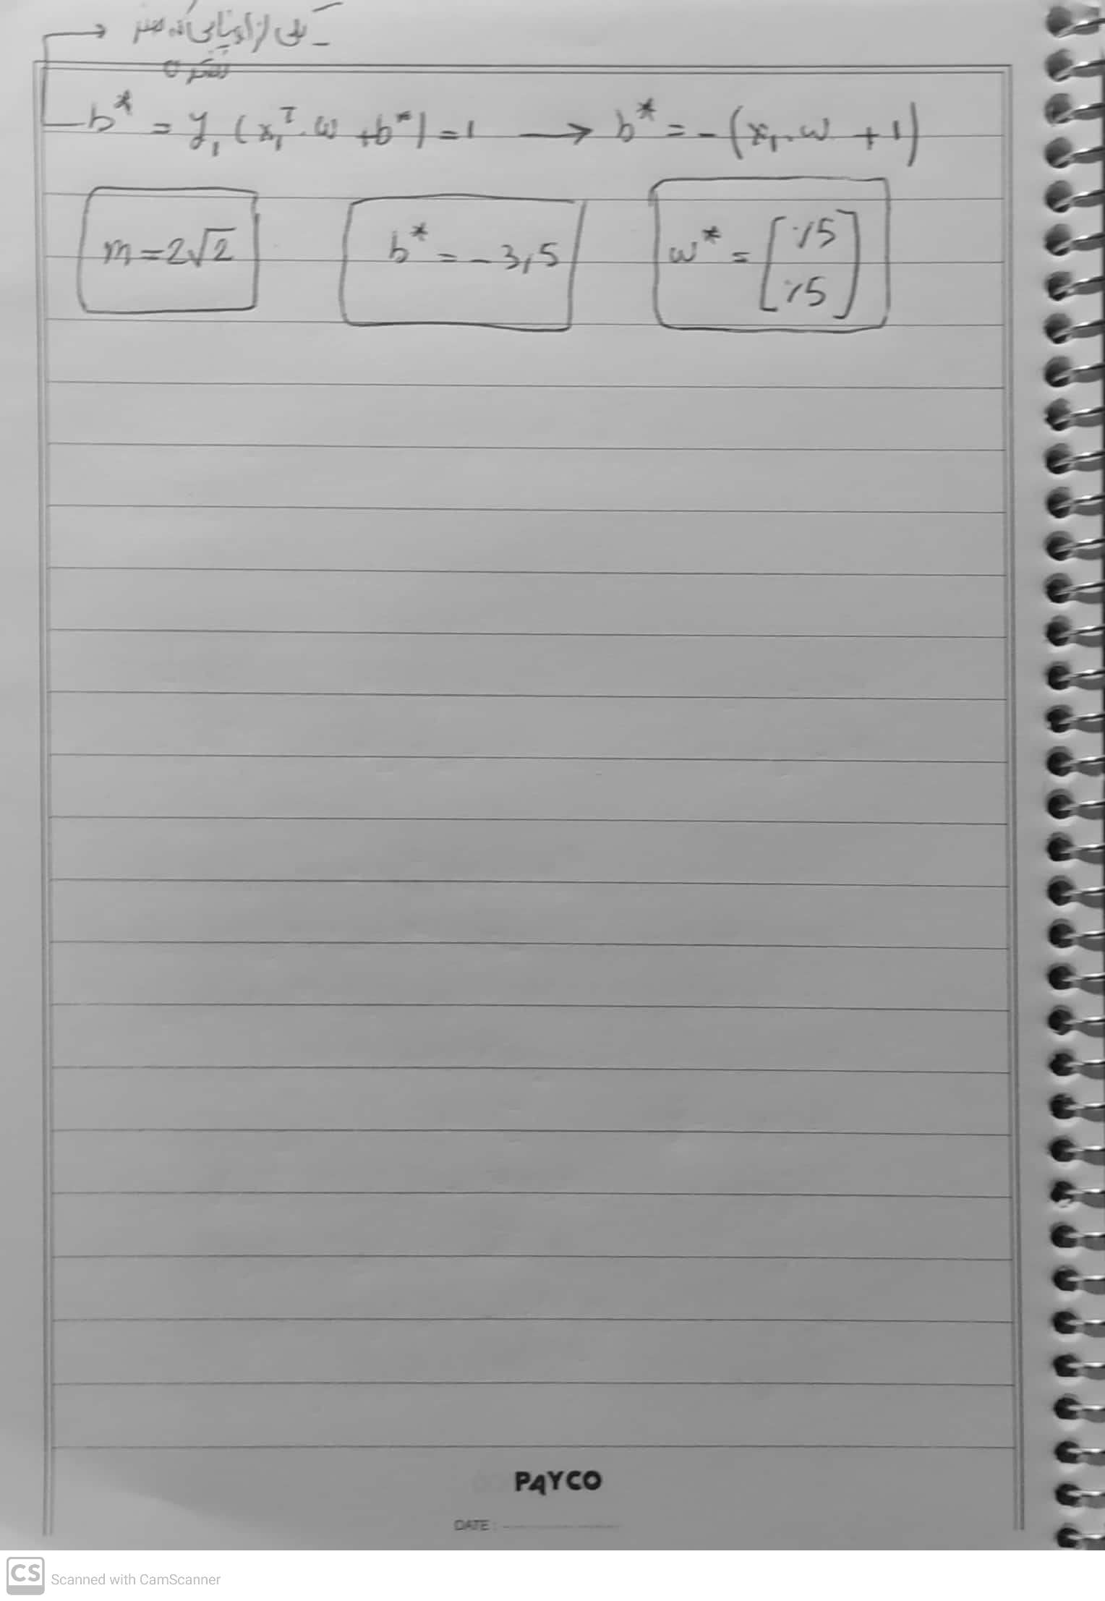
ب)
